Het bijbelse kernwoord kloppen (Hebr.halaam/ saapak/ dapaak)

I. HET OUDE TESTAMENT

Onderstaande gegevens zijn verzameld uit Gesenius’ Hebr. und Aram. Handwörterbuch; 16e Aufl. 1915 en Abr. Trommius, Nederlandse Concordantie. Zie onder I.A.a.
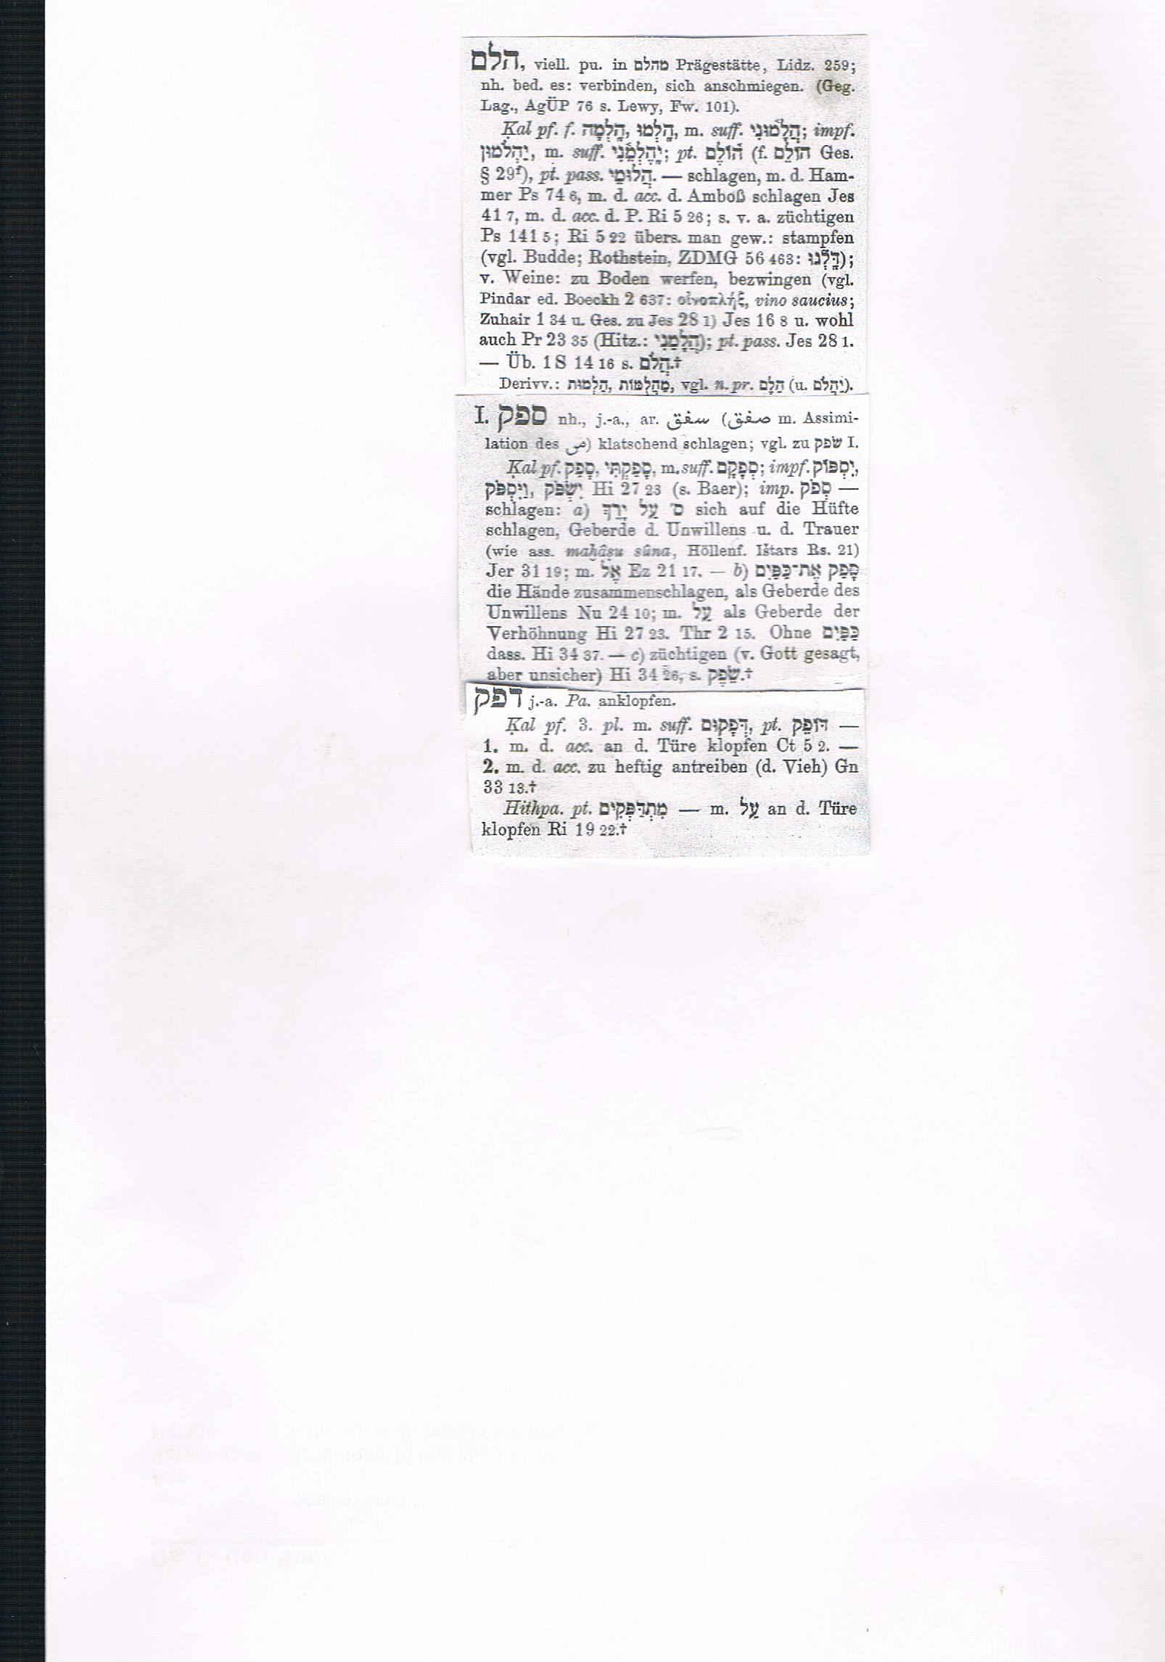
I.A.a. Betekenis van de tekstgegevens

Halaam

- Met de hamer in stukken slaan (Ps. 74:6)
- Op het aanbeeld slaan (Jes. 41:7)
- Met haar hand sloeg zij (Jaël) aan de nagel en klopte Sisera….(Richt.5:26)
- De rechtvaardige sla mij en het zal weldadigheid zijn (Ps.141:5)
- Stampen (Richt.5:22)?
- Ter aarde slaan (ter neer geworpen door de wijn; Jes. 28:1); ter neer werpen/ verpletteren (Jes.16:8); (Spr.23:35)
- De menigte werd geklopt (= neergeslagen) (1 Sam.14:16)
Saapak

- Zich op de heup kloppen, na bekering (Jer. 31:19: Ez. 21:12 (gebaar van treurnis)

- De handen ineenslaan
- Als gebaar van misnoegen (Num. 24:10; Job.27:23)
- Als gebaar van hoon (Job.27:23; 34:37); (Klaagl. 2:15)
- Tuchtigen door God) (Job 34:26)

Dapaak

- Aan de deur kloppen (Richt. 19:22; Hoogl. 5:2)
- Afdrijven (vee) (Gen.33:13)

I.A.b Samenvatting + toepassing

1. In de tijd van de richters gebeurde het, dat Debóra, een profetes Israël richtte. Zij gaf leiding aan de strijd samen met Barak tegen Jabin, de koning van de Kanaänieten en zijn krijgsoverste Sísera. Laatstgenoemde ging tenslotte voor Israël op de vlucht en werd op zijn vlucht door een zekere Jaël haar tent binnengelokt. Zij misleidde hem door te zeggen, dat zij wist waar Sísera’s tegenstander was. Maar in plaats van hem bescherming te bieden, doodde zij Sisera. We lezen van haar, dat zij met haar rechterhand een slaghamer hanteerde en Sisera klopte. Zij klopte Sisera (= sloeg hem in stukken, onthoofdde hem) en spleet zijn hoofd. Zo werd zij een geloofsheld. Kloppen heeft dus hier de specifieke betekenis van in stukken slaan (onthoofden).

De algemene betekenis van het Hebreeuwse werkwoord halaam is: (neer)slaan. Zie boven de bij het Hebreeuwse werkwoord halaam genoemde teksten. De Kanttekeningen van de Statenvertaling zeggen, dat dit Hebreeuwse werkwoord eigenlijk betekent: het afstrijken van de maten die te vol of opgehoopt zijn (denk aan wat iemand doet met een glas bier dat te vol is, CdB). Zo lezen we ook in 1 Sam. 14:16, dat de Filistijnen door de kracht van God tegen elkaar opgezet werden; dat zij wegsmolten (als sneeuw voor de zon) en steeds maar elkaar afranselden en elkaar neersloegen; vgl. vs.20.

Kloppen is volgens van Dale: verslaan, afranselen, in stukken slaan. Wij spreken ook over een klopper op een deur (= die men optilt en weer loslaat, zodat die a.h.w. een deur slaat).

2. In de profetieën van Jeremia (31:19) wordt van Efraïm gezegd, dat hij zich bij zijn bekering op de heup klopte. Het Hebreeuwse werkwoord saapak = op de borst slaan, zoals de tollenaar (Luk.18:13). Ook hier dus weer de grondbetekenis van: slaan (zichzelf slaan). Het is een gebaar van treurnis. Zo ook Ezech.21:12 slot waar Israël wordt aangezegd, dat het met zijn vorsten aan het oordeel van God is prijsgegeven en dat het daarom op de heup moet kloppen/ slaan (= een teken van grote droefheid, Kanttekeningen S.V.). De King James vertaling heeft: ‘smite upon the thigh’. Vgl. ook Ezech. 6:11. Zie verder boven de onder saapak genoemde teksten.
In ons dagelijks spraakgebruik zeggen wij wel eens, dat iemand zich voor het hoofd slaat (wat dom van mij, dat ik dit zei of dat deed). Maar een boetvaardige zondaar slaat zich op de borst. Daar zit de pijn. In zijn hart ligt de bron van alle ellende. O God, wees mij de zondaar genadig. NB: let op het woordje ‘de’ .

3. Het Hebreeuwse werkwoord dapaak dat ook vertaald kan worden met kloppen heeft in Richt. 19:1-30 en Hoogl .5:2 de betekenis van: aan de deur kloppen. In de eerstgenoemde tekst is te lezen over een Leviet in een uithoek van het bergland van Efraïm. Deze nam een vrouw als bijwijf uit Bethlehem in Juda. Zij echter bedreef overspel en keerde terug naar het huis van haar vader in Bethlehem. Maar haar man ging haar daar ophalen en nam haar mee terug. Hij ging met haar op weg naar huis en ontmoette onderweg in Gibea (in Benjamin) een oude man, bij wie hij overnachtte. Daar gebeurde er iets opzienbarends. Het huis van de oude man werd omsingeld door mannen van die stad (Belialskinderen). Zij bonsden op de deur en wilden zijn gast die bij die oude man was ingetrokken ‘bekennen’ (gemeenschap met hem hebben). Hevig klopten zij op de deur van het huis om binnen te komen. Maar de oude man weigerde. Hij deed wel het voorstel om zijn dochter, een maagd en de bijvrouw van zijn gast naar buiten te brengen. En wat deden toen die mannen? Zij verkrachtten de ganse nacht de bijvrouw en pleegden seksuele schanddaden met haar. Totdat zij tenslotte voor het huis van de oude man instortte en dood neerviel met haar handen op de drempel. Vervolgens ging de Leviet uit Efraïm met zijn bijvrouw huiswaarts. En thuisgekomen naam hij een mes, sneed haar in twaalf stukken die hij door heel Israël heen stuurde. Daarbij tekent de schrijver van Richteren aan, dat zoiets niet gebeurd of gezien was vanaf de dag dat de Israëlieten uit het land Egypte zijn weggetrokken tot op die dag

Een gruwelijk verhaal in een woord. NB: Als iemand soms denkt, dat het leven vroeger zoveel beter was dan nu, moet hij dit relaas – hoe diep treurig - in het boek Richteren maar lezen. Ook onze tijd is evenwel vol van gruwelijke verhalen over groepsverkrachtingen, over homoseksualiteit en sadistische misdrijven. Wat er in onze tijd op allerlei wijzen gebeurt, lijkt sprekend op dit soort gruwelen uit de tijd van de richters.

4. Wat we in Hooglied 5:2 lezen over het kloppen op de deur is wel een heel ander verhaal. Door Gods goedheid is er in Gods gemeente gelukkig ook sprake van een zuivere liefdesdrang tussen een bruidegom en bruid, een heerlijke weerglans van de liefdesdrang tussen de Heere en Zijn volk, tussen Christus en Zijn gemeente. Hoor, hoe de bruid in de genoemde tekst uit Hooglied spreekt: Ik (de bruid) sliep, maar mijn hart waakte, de stem van mijn Liefste die klopte, was: Doe Mij open, mijn zuster, Mijn vriendin, Mijn duive, Mijn volmaakte….. Hier een bruid die zelfs in een sluiertoestand hunkert naar haar bruidegom; haar hart waakt en daarom hoort zij het direct, dat het geen vreemde indringer is, maar haar liefste die klopt.

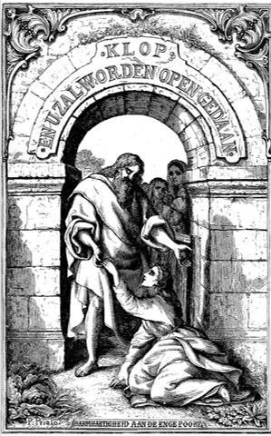
Een Bruidegom die op de deur van het huis van de bruid klopt en vraagt om binnengelaten te worden. Is dat niet een afspiegeling van wat de hemelse Bruidegom doet? Elke keer als Zijn stem klinkt in de bediening van Zijn Woord is er de klop op de deur van uw en mijn hart: Doe Mij open…. Zie, Ik sta aan de deur en Ik klop…(Openb. 3:20). Juist ook in tijden van ingezonkenheid in het geestelijk leven , is er diep in het hart van Gods kind die zich een bruid van Christus en een door Hem beminde mag weten, het verlangen om van Zijn nabijheid te mogen genieten en de uitingen van Zijn liefde te ervaren in het hart. Om zo gemeenschap met Hem te hebben bij de tekenen van brood en wijn in het heilig Avondmaal. Indien iemand de deur zal opendoen…Welkom, Meester.

II. HET NIEUWE TESTAMENT

II.A. Het Griekse woord dat in het NT wordt gebruikt voor kloppen is: κρούω

II. A.a Tekstgegevens/ korte omschrijvingen (volgens Trommius)

- Klopt en u zal opengedaan worden (Matth.7:7; Luk. 11:9)
- Die klopt die zal worden opengedaan (Matth.7:8; :Luk. 11:10)
- Opdat als Hij komt en klopt (Luk.12:36)
- En gij zult beginnen aan de deur te kloppen (Luk.13:25)
- En als Petrus aan de deur klopte (Hand. 12:13)
- Maar Petrus bleef kloppende (Hand.12:16)
- Zie, Ik sta aan de deur, en Ik klop (Openb. 3:20)

II.A.b Samenvatting + toepassing

1. Aan het slot van onze behandeling van de tekstgegevens van het OT zagen we, dat de hemelse bruidegom onophoudelijk klopt op de deur van ons hart. Hij zoekt binnen gelaten te worden. Helaas, hoe vaak moet Hij kloppen, voordat wij open doen. Is het niet zo, dat wij zware grendels op de deur van ons hart hebben aangebracht, waardoor Hem de toegang wordt versperd? Wij zijn van huis uit niet bereid en gewillig om aan Hem als Gast, laat staan als Gastheer de zeggenschap over ons leven in handen te geven. Totdat Hij ons door Zijn Geest gewillig maakt om Hem welkom te heten. Ons levenshuis is gepantserd met zware deuren van eigenwilligheid en eigengerechtigheid. Maar als Hij voor Zichzelf plaats heeft gemaakt, geraken wij levenslang in verwachting van Zijn (weder)komst. Weldra maakt Hij Zich los uit het bruiloftsfeest dat nu reeds gevierd wordt in de hemel om de Zijnen die nog wachten op aarde op te halen. Vgl. 1 Thess.4:16vv. Dan klopt Hij ook bij u aan. En….? Doet u Hem dan terstond open? (Luk. 12:36).

2. Wederkerig worden wij allemaal opgeroepen om Hem nu met ingespannen krachten te zoeken, te bidden en te kloppen. Zoals in een oosters huis waarvan de deuren in de regel waren vergrendeld met houten sleutels die te groot waren om weggedragen te worden, zodat zelfs een lid van het huisgezin zich niet kon verzekeren van een toegang dan alleen doordat in antwoord op zijn kloppen of door te roepen de deur zou worden geopend door iemand binnen.
‘s Nachts nam het oponthoud alleen maar toe door de moeilijkheid, dat daardoor de medebewoners binnen in de kamers wakker werden. Voor de personen die vertrouwd waren met zulke ervaringen, zullen de woorden van Jezus betreffende een hoger ingaan ‘Klopt en u zal worden opengedaan’ (Matth. 7:7; Luk.12:36) zeker een uitzonderlijke kracht hebben gehad, die niet gemakkelijk zijn voor ons om aan te voelen (uit ISBE , s.v. Knock van E-Sword).

3. De Heiland heeft Zijn hoorders verschillende keren opgewekt om te bidden, te zoeken en te kloppen. Hij klopt op de deur van ons hart. Maar wij mogen ook kloppen op de Enge Poort die toegang geeft tot de smalle weg ten leven. Zie de afbeelding. De boven genoemde teksten uit Handelingen (over Petrus) geven aan, dat het Griekse woord voor kloppen ook in letterlijke zin wordt gebruikt voor: toegang vragen tot iemands woning. Maar verder worden wij in het NT vooral opgewekt om – met eerbied gezegd – de voet tussen de deur te zetten bij onze God. Vgl. Matth. 7:7v en Luk.11:9v. Vgl. Openb. 3:20.

In Luk. 11:5-8 legt Christus ons deze zaak na aan het hart in de gelijkenis van de man die een gast in huis krijgt die hij graag gastvrij ontvangt. Maar zijn broodtrommel is blijkbaar leeg. En wat doet hij dan? Hij gaat midden in de nacht naar een vriend en vraagt om drie broden. Zal die vriend dan zeggen, dat hij en zijn hele gezin midden in de nacht niet gestoord behorren te worden? Nee, zeker niet. De man heeft zonder schromen zijn vriend uit zijn slaap gehaald. Nood breekt wet. Hij bezorgt hem weliswaar overlast, maar hij houdt aan. En hij krijgt wat hij vraagt. Welk een genade. Bedelen om brood en dat om anderen wel te kunnen doen. Doe het zo bij de Heere. En wacht vooral niet tot het te laat is en u van achter een gesloten deur zult horen: ‘Ik weet niet wie u bent noch waar u vandaan komt (Luk.13:25).

‘Sisera, who was for years the terror of Israel, was now struck dead with a single blow. כָּרַע בַּאֲשֶׁר, at the place where he bowed, there he fell שָׁדוּד, overpowered and destroyed.’ Aldus de commentaar van Keil-Delitz.
De commentaar van Keil-Delitz schrijft: Israel will come to an acknowledgment of his sins, and the Lord will then once more show him His love.
M.Henri zegt van de tollenaar: He smote upon his breast, in a holy indignation at himself for sin: “Thus would I smite this wicked heart of mine, the poisoned fountain out of which flow all the streams of sin, if I could come at it.”…. Great mourners are represented tabouring upon their breasts, Nah_2:7.
Een andere betekenis van het Hebreeuwse werkwoord saapak is: de handen ineenslaan (teken van misnoegen of hoon); zie de boven genoemde teksten.
Een speciale betekenis van het Hebreeuwse werkwoord dapaak = afdrijven (van vee) = met de zweep slaan en voortjagen vinden we in Gen.33:13. M. Henri schrijft heel leerzaam over ‘Not drive too fast’: This prudence and tenderness of Jacob ought to be imitated by those that have the care and charge of young people in the things of God. They must not be overdriven, at first, by heavy tasks in religious services, but led, as they can bear, having their work made as easy to them as possible.’
Zie over de verklaring van Hooglied de voordrachten/ bijbelse kernwoorden over Bruid(egom) in deze website.
De commentaar van Keil-Delitz verklaart het aldus: Hear a beloved one knocking. ..To sleep while the heart wakes signifies to dream, for sleep and distinct consciousness cannot be coexistent; the movements of thought either remain in obscurity or are projected as dreams.
M.Henri schrijft: True Christians are not always alike lively and vigorous in religion.
De afbeelding is genomen uit de Christinnereis van John Bunyan (Barmhartigheid klopt aan bij de Enge Poort).
Robertson’s Word Pictures (Bible Works) schrijft bij Luk.12:36: The figure is breaking up a camp or loosening the mooring of a ship, to depart. Perhaps here the figure is from the standpoint of the wedding feast (plural as used of a single wedding feast in Luk. 14:8), departing from there. See on Mt 22:2.
Robertson’s Word Pictures in Bible Works geeft de volgende uitleg: ‘Yet because of his importunity (dia ge tèn anaideian autou). From anaidè"- shameless, and that from a privative and aidoos, shame, shamelessness, impudence. An old word, but here alone in the NT. Examples in the papyri. The use of ge here, one of the intensive particles, is to be noted. It sharpens the contrast to "though" by "yet." As examples of importunate prayer Vincent notes Abraham in behalf of Sodom (Gen. 18:23-33) and the Syro-Phoenician woman in behalf of her daughter (Matth.15:22-28). NB: het Engelse woord importunity betekent: overlast/ onbescheiden aanhouden, hoe ongelegen ook.
In deze voordracht is gebruik gemaakt van 1. Gesenius’ Hebr. und Aram. Handwörterbuch; 16e Aufl. 1915, s.v. halaam/ saapak/ dapaak 2. Trommius’ concordantie, s.v. kloppen ; 3. Robertson’s Word Pictures in Bible Works en Easten Bible Dictionary in Bible Works; 4. Woordenboek ISBE = Internat. Standard Bible Encyclopedie, s.v. knock in E-sword; verschillende commentaren;

